Aktywowanie Aplikacji: samoobsługa

Proszę o pobranie i zainstalowanie najnowszej wersji Aplikacji ze strony https://www.plansoft.org/index.php/dokumentacja-2/
Bezpośredni link do pobrania wersji instalacyjnej Aplikacji: http://plansoft.org/wp-content/uploads/pdf/install.zip

W nowej wersji Aplikacji 2026.03.05 wprowadzono możliwość samodzielnego generowania kodu aktywacyjnego pełnej wersji Aplikacji. Rozszerzenie zostało zaprogramowane w celu usprawnienia procesu aktywacji dużej liczby licencji.

Aby aktywować aplikację:

- Uruchom program PrzedluzenieWaznosci.exe
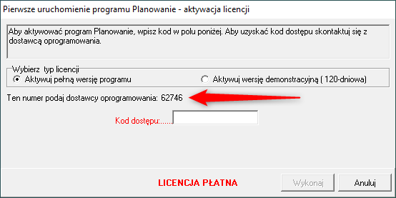

- Wygeneruj kod aktywacyjny za pomocą strony https://soft.home.pl/activation.php

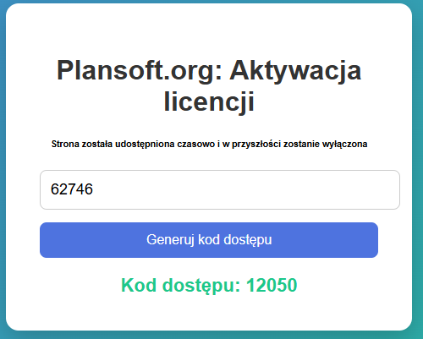

- Wprowadź kod i kliknij przycisk Wykonaj.
